Открытое занятие в подготовительной группе на конец учебного года
Подготовила воспитатель подготовительной группы Мищук Лидия Анатольевна
«Приключения в сказке «Буратино»

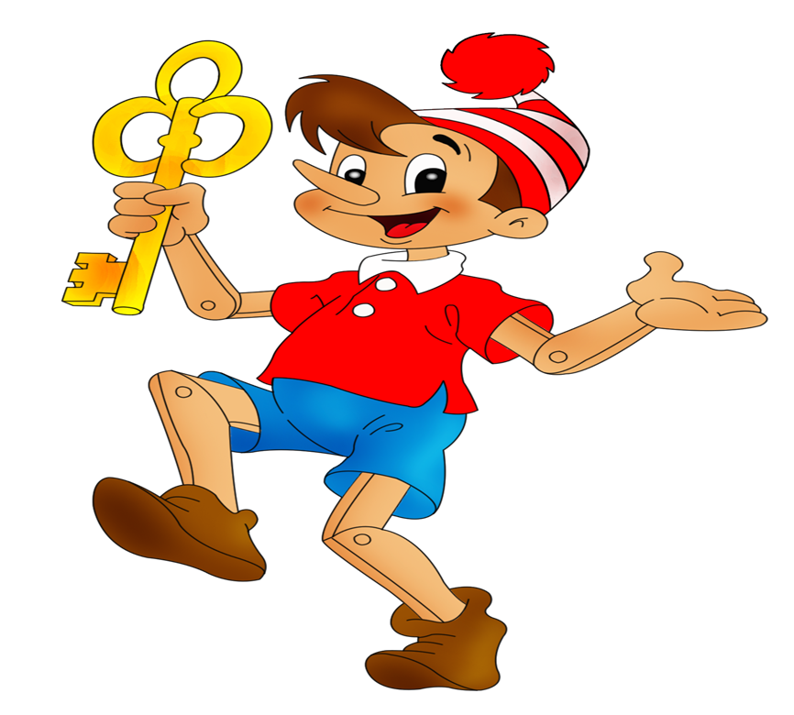
Борский детский сад «Теремок» апрель 2016 год.

Конспект организованной образовательной деятельности в подготовительной к школе группе.

Тема: «Приключения в сказке «Буратино».
Интеграция образовательных областей: познавательное развитие, социально-коммуникативное развитие, речевое развитие, художественно-эстетическое развитие, физическое развитие.
Цель: Творческое переосмысление образовательной информации, полученной в течение года по различным образовательным областям.
Воспитательные задачи:
а) продолжать формировать представление детей о нравственно-волевых качествах;
б) поощрять стремление детей к сотрудничеству и взаимопомощи, к добру и справедливости;
в) воспитывать уважение к старшим и к сверстникам;
г) закрепить понятие о дружбе и настоящих друзьях;
д) закрепить знание норм этикета, связанных с поведением за столом;
е) воспитывать трудолюбие, прилежание, ответственное отношение к любой работе;
ж) способствовать формированию основ безопасной жизнедеятельности; в частности, общение с незнакомцами.
Развивающие задачи:
а) развивать фантазию у детей и творческое воображение;
б) развивать навыки коллективной творческой деятельности;
в) способствовать развитию двигательных умений; в частности, умение выполнять музыкально-ритмические движения по образцу воспитателя;
г) активизировать зону ближайшего развития детей;
д) развивать речь детей, зрительное и слуховое восприятие.
Образовательные задачи.
а) закрепить умение отвечать на вопросы полным ответом;
б) закрепить знание пословиц о дружбе;
в) закреплять умение анализировать поведение персонажа, упражнять в установлении
причинно-следственных связей;
г) проверить усвоение темы «соседи» числа»;
д) закрепить умение детей подбирать слова, начинающиеся с заданного звука;
е) закрепить навыки работы с трафаретами, вырезывания и наклеивания готовых форм на основу для аппликации;
ж) формировать умение решать логическую задачу;
з) упражнять в подборе уменьшительно-ласкательных имен;
и) упражнять в употреблении вежливых слов для выражения приветствия, прощания, благодарения, просьбы.
Форма организации обучения: фронтальная, индивидуальная.

Материалы и оборудование: Игрушка Буратино, «болото», полено, золотые ключики; карточки с буквами и цифрами; карточки для определения «соседей числа», билеты в цирк, приборы и набор посуды для сервировки стола, скатерть, салфетки; монеты для аппликации; материалы для аппликации; музыкальное сопровождение.

Ход ООД:

Воспитатель и дети становятся в круг.
В круг широкий вижу я
Встали все мои друзья.
Мы сейчас пойдем направо, а теперь пойдем налево.
В центре круга соберемся, и на место все вернемся. Улыбнемся, подмигнем и здороваться пойдем!
Ребята, посмотрите, сколько у нас гостей, Давайте с ними поздороваемся, подойдем к гостям и прикоснемся ладошками к их ладошкам…
У гостей ладошки теплые? Наши гости добрые, и они поделились своим теплом с нами.

Дети проходят и садятся на стулья

Воспитатель – Кто из вас, ребята, любит сказки?
Дети – Я!
Воспитатель – Вам нравятся сказочные приключения?
Дети – Да!
Воспитатель – Хотите разгадать имя главного героя нашей сегодняшней сказки?
Дети – Да!
Воспитатель – Это – большой любитель приключений и неожиданностей.
Чтобы узнать его имя, нужно расположить числа в порядке возрастания, тогда и буквы выстроятся в ряд, и мы прочитаем его имя.
(На магнитной доске размещается двумя детьми).
Воспитатель – Давайте вспомним, кто еще герои этой сказки.
В И К Т О Р И Н А
1. – Кто смастерил Буратино? (папа Карло).
— О чём мечтал папа Карло? (о помощнике в работе)
— А Буратино старался помогать отцу своему? (нет)
2. – Кто отправил Буратино в чулан? (Мальвина)
— За что? (за плохое поведение)
3. – Встреча с какими незнакомцами привела Буратино к неприятностям в жизни? (кот Базилио и лиса Алиса)
— Можно ли считать кота Базилио и лису Алису настоящими друзьями? (нет)
— Почему? (они жадные, лживые)
4. – Кого можно назвать друзьями Буратино? (кукол: Пьеро, Мальвину, Артемона)
— Почему говорят: «Друг познаётся в беде» (настоящий друг в беде помогает, а от недруга помощи нет)
5.– Какие ещё пословицы о дружбе вы знаете?
- Не имей сто рублей, а имей сто друзей.
- Без друга в жизни туго.
- Друга ищи, а найдешь – береги.
- Крепкую дружбу и водой не разольёшь.
- Старый друг лучше новых двух.
- Один за всех и все за одного.
Воспитатель – Вот теперь вы готовы к приключениям по сказке, хорошо знаете и друзей и врагов
— Готовы ли вы проявить находчивость, взаимовыручку, фантазию.
Дети – Да!
Воспитатель – Тогда, приключения начинаются! (Звучит песня на магнитофоне «Буратино»)
Дети под музыку выполняют движения разминки, стоя в кругу, повторяя за воспитателем).
После дети садятся.
Воспитатель – Давайте вспомним первое приключение Буратино, когда он направился с Азбукой в школу, а попал… Куда?
Дети – В театр Карабаса Барабаса!
Воспитатель – Что придумал Буратино, чтобы раздобыть билет в этот театр?
Дети – Он продал азбуку и за эти деньги купил билет в театр.
Воспитатель – Хорошо ли он поступил?
Дети – Нет! Нельзя без разрешения взрослых продавать свои вещи, или обменивать их.
Воспитатель – А нам с вами, чтобы получить билет в театр, нужно показать свои знания.

После все садятся на свои места. Вот задание: назовите «соседей» числа и вам выдадут билет на Представление (Дети получают индивидуальные карточки с заданием
[ 3 ], [ 4 ] и т.д. Перед ширмой отвечают по очереди и получают билеты).

Воспитатель открывает иллюстрацию «Буратино в гостях у Мальвины»

Воспитатель – Рассмотрим, как вел себя Буратино в гостях у Мальвины!
— Что Буратино сделал неправильно?
Дети – Поздороваться!
Вымыть руки!
Спросить разрешения!
Кушать ложечкой!
Сидеть на стуле ровно!
Аккуратно запивать из чашки!
Пользоваться салфеткой нужно!
Благодарить за угощение!
Воспитатель – А сейчас я предлагаю вам немного потрудиться. Накроем стол для чаепития?
Дети – Да!
Воспитатель – Сначала расположите на столе предметы, названия которых начинаются со звука [ с ].
Дети – (Скатерть и салфетки кладут на стол по очереди два ребенка).
Все предметы расположены вместе с лишними на тумбочке рядом со столом.
Воспитатель – Название каких предметов начинается со звука [ л ]
Дети – Ложки. (Раскладывают двое детей на столике две ложечки)
Воспитатель – Название каких предметов начинается со звука [ б ]
Дети – Блюдца. (Раскладывают два блюдца двое детей)
Воспитатель. Аналогично про звуки [ ч ],[ к ],[ т ]
Дети. (Чашки, конфеты, торт)
Воспитатель – Молодцы! Прекрасно потрудились.
А сейчас предлагаю вам продолжить путешествие и отправиться на «Поле Чудес».
(Дети проходят к столу, где заготовлено нарисованное большое дерево, а рядом разложены разные монеты из бумаги, клей-карандаш, салфетки).
— О каком волшебном дереве рассказывали Буратино кот Базилио и лиса Алиса?
Дети – О дереве, на котором растут золотые монеты.
Воспитатель – А вы думаете, это правда?
Дети – Нет! Обман! Фантазия! Мечта!
Воспитатель – Давайте поможем осуществить мечту Буратино, наклеим монеты на крону дерева (Дети коллективно работают стоя у стола).
Воспитатель – Замечательное дерево получилось! Молодцы! Но вот только не хватает на рисунке одной важной части дерева.
Воспитатель – Отгадайте, что в природе у дерева есть всегда? Тень, плоды, корни, листья.
Дети – Корни.
Воспитатель – А для чего дереву нужны корни?
Дети – Чтобы держаться за почву, получать из почвы питательные вещества и воду.
Воспитатель – Хорошо! Продолжим наши приключения?
Дети – Да! (Дети проходят с воспитателем к ширме).
Воспитатель – Вспомните встречу Буратино с черепахой Тортилой.
Представьте себе другой вариант сказки. А что, если Буратино нагрубил Тортиле, и она превратила его снова в полено.
Вот посмотрите! (Дети рассматривают композицию, изображающую пруд. Рядом на стульчике стоит пенёк (полено).
Воспитатель – Вы хотите стать добрыми волшебниками и расколдовать Буратино?
Дети – Да.
Воспитатель- Нужно встать парами, повернуться друг к другу и назвать своего товарища ласковым именем. (Дети разбиваются произвольно на пары и называют друг друга ласковыми именами
Дети проходят на стульчики.
Воспитатель – Молодцы! Чудесное превращение сейчас произойдет. Закройте глазки сидя на стульях. Появляется из-за ширмы игрушка Буратино. Приветствует детей. (Далее его озвучивает воспитатель).
Воспитатель – Поздоровайтесь с Буратино!
Буратино – Спасибо дорогие дети, вам за то, что вы меня расколдовали. Я буду теперь добрым, вежливым, аккуратным.
Сегодня вы проявили фантазию, внимание, заботу. Показали себя дружными и весёлыми детьми. За это я хочу подарить вам золотые ключики, чтобы вы смогли найти в жизни ту дверцу, за которой ваше счастье. (Буратино раздает детям ключики).
(Дети благодарят Буратино).
Буратино – До свидания, ребята! Мне пора возвращаться к папе Карло!
Воспитатель – На этом наши приключения завершились.
Желаю вам удачи! Спасибо!
Занавес закрывается. Дети в садик возвращаются.
Воспитатель – Что вам понравилось больше всего из нашей сказки сегодня?
Дети — /отвечают/
Воспитатель – Спасибо! Молодцы!

